Персональные данные выпускника

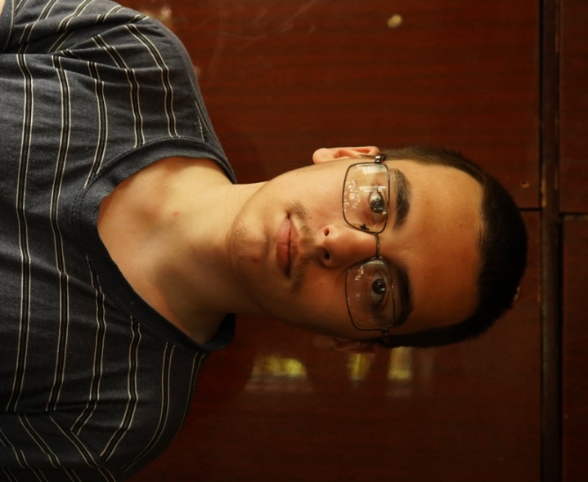
Ф.И.О: Кириллов Сергей Игоревич
Дата рождения:28.04.2002 г.
Город: Свердловская область г. Камышлов
Телефон: 89025032630
Адрес эл. почты: Kirillov20020428@gmail.com
Образовательное учреждение:
ГАПОУ «Богдановичский политехникум»
Специализация: «Электромонтер по ремонту и обслуживанию электрооборудования (по отраслям)»

Тип деятельности, которым вы хотели бы заниматься:
Работа по специальности. Повышение квалификационных навыков.

Личные качества:
Честный, стремлюсь к развитию в профессиональной деятельности

Хобби:
Киберспорт

Профессиональные навыки и знания:
- Умение читать электрические схемы;
- Опытный пользователь ПК: MS Office: Word, Excel;
- Производить замеры электрических величин при помощи приборов: мегаомметра, мультиметра, петля-фаза-ноль;
- Производить поиск неисправностей в электрических схемах;
- Умение создавать электрические схемы по описанию;
- Программирование в компьютере

Опыт работы:
- Прохождение учебной практики в учебной лаборатории №47, производил монтаж электрических схем, ремонт электроприборов, замеры электрических величин. Выполнял работы: электромонтера 3-4 разрядов. Направление: электромонтаж и ремонт.

